Łukasz Fidurski 125NCI data 25.01.2016

Przedmiot : Zaawansowane aplikacje WWW

Laboratorium numer 6

Tworzenie Web API

Celem laboratorium było stworzenie Web APi

Stworzyłem program w C# , w którym zapisane są przedmioty wraz z ceną, które następnie można wczytać poprzez przeglądarkę internetową.

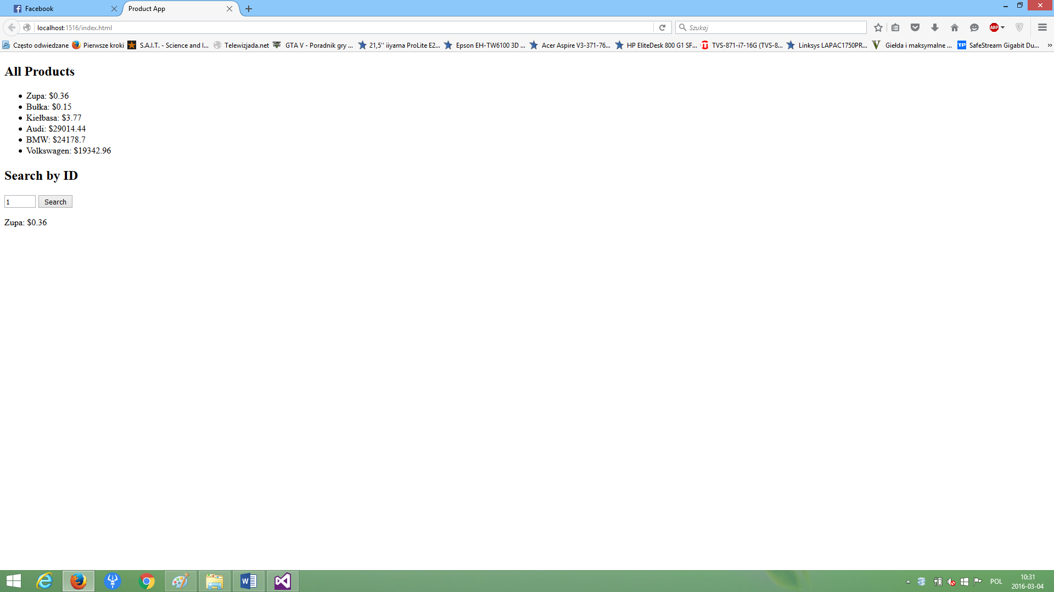

<!DOCTYPE html>

<html xmlns="http://www.w3.org/1999/xhtml">

<head>

<title>Product App</title>

</head>

<body>

<div>

<h2>All Products</h2>

<ul id="products" />

</div>

<div>

<h2>Search by ID</h2>

<input type="text" id="prodId" size="5" />

<input type="button" value="Search" onclick="find();" />

<p id="product" />

</div>

<script src="http://ajax.aspnetcdn.com/ajax/jQuery/jquery-2.0.3.min.js"></script>

<script>

var uri = 'api/products';

$(document).ready(function () {

// Wyślij zapytanie do Ajax

$.getJSON(uri)

.done(function (data) {

// Wprzypadku success, 'data' zawiera listę produkt.

$.each(data, function (key, item) {

// Dodaj listę pozycji dla produktu.

$('<li>', { text: formatItem(item) }).appendTo($('#products'));

});

});

});

function formatItem(item) {

return item.Name + ': $' + item.Price;

}

function find() {

var id = $('#prodId').val();

$.getJSON(uri + '/' + id)

.done(function (data) {

$('#product').text(formatItem(data));

})

.fail(function (jqXHR, textStatus, err) {

$('#product').text('Error: ' + err);

});

}

</script>

</body>

</html>

Repozytorium :